  Universidad Tecnológica Nacional  Facultad Regional Córdoba | Cátedra : “MEDIOS DE ENLACE”  Prof. Adjunto: Esp. Ing. Eduardo J. Menso  JTP: Ing. Jorge Zozaya | Curso: 3R1  Ciclo: 2014

Reflexión normal dieléctrico/conductor

- 1) Impedancia de campo Z(z): a) definición; b) fórmula de cálculo.
- 2) En una reflexión normal sobre un conductor perfecto se generan ondas estacionarias. A) Indicar los valores máximo y mínimo que puede tomar el vector campo eléctrico total ET. B) Indicar cada qué distancia se repiten los nodos o máximos y vientres o mínimos para el vector campo eléctrico ET.
- 3) Expresar en forma compleja polar el valor de la impedancia intrínseca del medio 2 (η2) si se conoce el módulo y el argumento del coeficiente de reflexión ΓE y la impedancia intrínseca del medio 1 (η1).
η1 = 377 Ω; |ΓE | = 0,5; θ(ΓE) = 0,45
- 4) Indicar lo que sucede con la componente del campo eléctrico Ē de una onda electromagnética al incidir de manera normal (perpendicular) sobre una superficie conductora.
- 5) Indicar lo que sucede con la componente del campo magnético H de una onda electromagnética al incidir de manera normal (perpendicular) sobre una superficie conductora.

Respuestas

1)
a) es una relación entre el campo eléctrico total incidente y el campo magnético total incidente.

b) 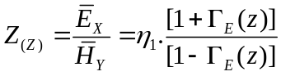

2)
a) El campo eléctrico total alcanza su valor máximo cuando 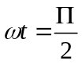, tomando un valor de 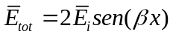.Su valor mínimo cuando 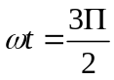 tomando un valor de 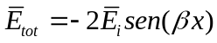.

b) Se repiten cada media longitud de onda.

3)
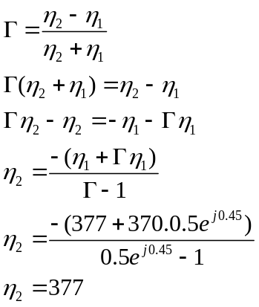

Fecha:14/08/14 | Alumno: Schamun Lucas Gabriel DNI: 38107049 | Legajo:62378 | Folio: 1 /2
4) La componente del campo eléctrico se refleja completamente, si el conductor es perfecto. En caso de que el conductor no sea perfecto, existirá una penetración en el medio conductor.

5) Con la componente del campo magnético, sucederá lo mismo que con la componente de campo eléctrico, se reflejara completamente para un conductor perfecto, y habrá penetración en el caso contrario.

Fecha:14/08/14 | Alumno: Schamun Lucas Gabriel DNI: 38107049 | Legajo:62378 | Folio: 2 /2

